МЭРИЯ ГОРОДА НОВОСИБИРСКА

ПОСТАНОВЛЕНИЕ

От 11.03.2015 № 2381

О подготовке проекта планировки территории, ограниченной проездом Энергетиков, дамбой Димитровского моста, створом перспективной магистрали на продолжении улицы Стартовой, береговой линией реки Оби и полосой отвода железной дороги, в Ленинском районе
В целях подготовки документации по планировке территории города Новосибирска, в соответствии с Градостроительным кодексом Российской Федерации, Федеральным законом от 06.10.2003 № 131-ФЗ «Об общих принципах организации местного самоуправления в Российской Федерации», решением Совета депутатов города Новосибирска от 21.05.2008 № 966 «О Порядке подготовки документации по планировке территории города Новосибирска», руководствуясь Уставом города Новосибирска, ПОСТАНОВЛЯЮ:
1. Подготовить проект планировки территории, ограниченной проездом Энергетиков, дамбой Димитровского моста, створом перспективной магистрали на продолжении улицы Стартовой, береговой линией реки Оби и полосой отвода железной дороги, в Ленинском районе согласно схеме (приложение 1).
2. Определить содержание документации по проекту планировки территории, ограниченной проездом Энергетиков, дамбой Димитровского моста, створом перспективной магистрали на продолжении улицы Стартовой, береговой линией реки Оби и полосой отвода железной дороги, в Ленинском районе (приложение 2).
3. Установить срок подготовки документации по проекту планировки территории, ограниченной проездом Энергетиков, дамбой Димитровского моста, створом перспективной магистрали на продолжении улицы Стартовой, береговой линией реки Оби и полосой отвода железной дороги, в Ленинском районе с учетом необходимых согласований и проведения публичных слушаний – до конца второго полугодия 2016 года.
4. Предложить физическим и юридическим лицам в течение тридцати дней со дня официального опубликования постановления представить предложения о порядке, сроках подготовки и содержании проекта планировки территории, ограниченной проездом Энергетиков, дамбой Димитровского моста, створом перспективной магистрали на продолжении улицы Стартовой, береговой линией реки Оби и полосой отвода железной дороги, в Ленинском районе в департамент строительства и архитектуры мэрии города Новосибирска по адресу: 630091, г. Новосибирск, Красный проспект, 50, кабинет 528.

5. Департаменту строительства и архитектуры мэрии города Новосибирска:
5.1. В течение трех дней со дня издания постановления разместить его на официальном сайте города Новосибирска в информационно-телекоммуника-ционной сети «Интернет».
5.2. Со дня официального опубликования постановления осуществить прием и регистрацию предложений физических и юридических лиц о порядке, сроках подготовки и содержании проекта планировки территории, ограниченной проездом Энергетиков, дамбой Димитровского моста, створом перспективной магистрали на продолжении улицы Стартовой, береговой линией реки Оби и полосой отвода железной дороги, в Ленинском районе.
5.3. В течение тридцати дней со дня окончания срока приема предложений о подготовке проекта планировки территории с учетом предложений физических и юридических лиц осуществить разработку и утверждение задания на подготовку документации по проекту планировки территории, ограниченной проездом Энергетиков, дамбой Димитровского моста, створом перспективной магистрали на продолжении улицы Стартовой, береговой линией реки Оби и полосой отвода железной дороги, в Ленинском районе.
6. Департаменту информационной политики мэрии города Новосибирска в течение трех дней со дня издания постановления обеспечить опубликование постановления.
7. Контроль за исполнением постановления возложить на заместителя мэра города Новосибирска – начальника департамента строительства и архитектуры мэрии города Новосибирска.
Мэр города Новосибирска | А. Е. Локоть

Кучинская
2275337
ГУАиГ

Приложение 1
к постановлению мэрии
города Новосибирска
от 11.03.2015 № 2381

СХЕМА
территории, ограниченной проездом Энергетиков, дамбой Димитровского моста, створом перспективной магистрали на продолжении улицы Стартовой,
береговой линией реки Оби и полосой отвода железной дороги,
в Ленинском районе

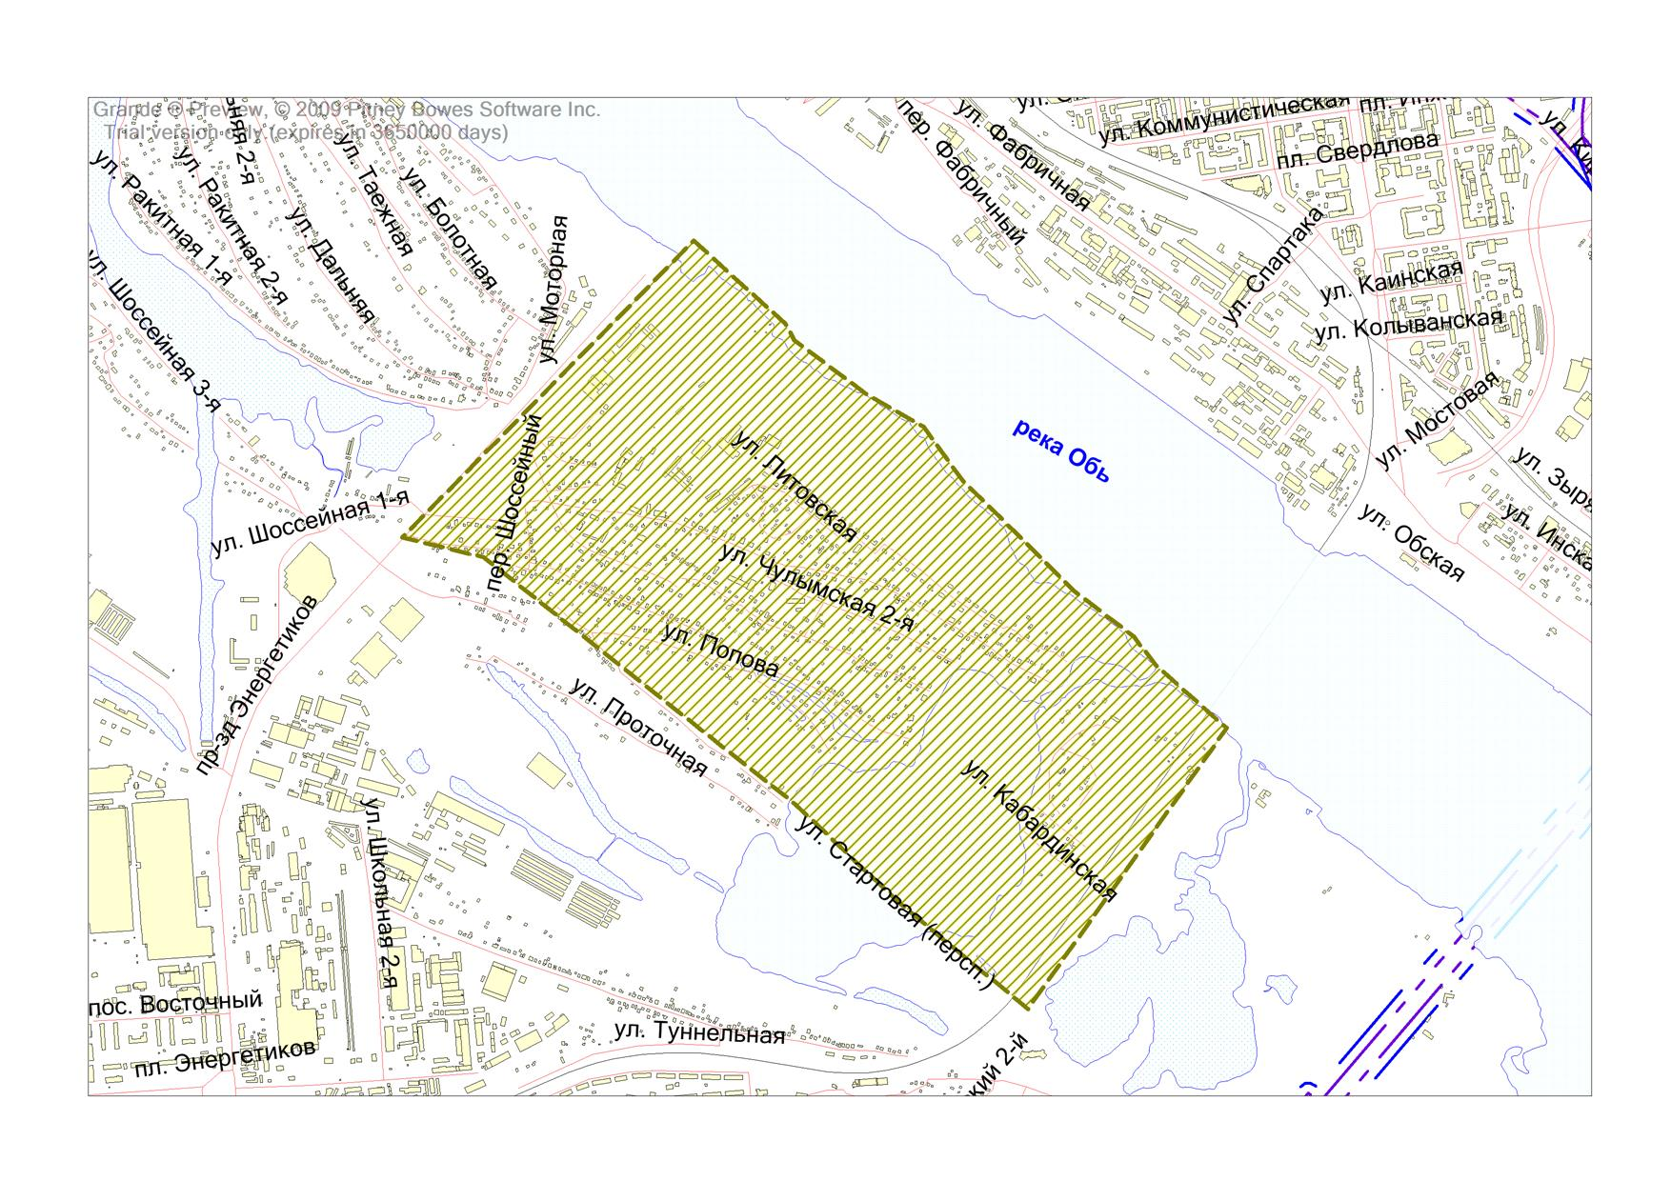
Площадь территории – 689,9 га

_____________
Приложение 2
к постановлению мэрии
города Новосибирска
от 11.03.2015 № 2381

СОДЕРЖАНИЕ
документации по проекту планировки территории, ограниченной проездом
Энергетиков, дамбой Димитровского моста, створом перспективной
магистрали на продолжении улицы Стартовой, береговой линией
реки Оби и полосой отвода железной дороги,
в Ленинском районе

1. Проект планировки территории состоит из основной части, которая подлежит утверждению, и материалов по ее обоснованию.

2. Основная часть проекта планировки территории включает в себя:

2.1. Чертежи планировки территории, на которых отображаются:

2.1.1. Красные линии.
2.1.2. Линии, обозначающие дороги, улицы, проезды, линии связи, объекты инженерной и транспортной инфраструктур, проходы к водным объектам общего пользования и их береговым полосам.

2.1.3. Границы зон планируемого размещения объектов социально-культурного и коммунально-бытового назначения, иных объектов капитального строительства.
2.1.4. Границы зон планируемого размещения объектов федерального значения, объектов регионального значения, объектов местного значения.

2.2. Положения о размещении объектов капитального строительства федерального, регионального или местного значения, а также о характеристиках планируемого развития территории, в том числе плотности и параметрах застройки территории и характеристиках развития систем социального, транспортного обслуживания и инженерно-технического обеспечения, необходимых для развития территории.

3. Материалы по обоснованию проекта планировки территории включают в себя материалы в графической форме и пояснительную записку.

3.1. Материалы по обоснованию проекта планировки территории в графической форме содержат:

3.1.1. Схему расположения элемента планировочной структуры.

3.1.2. Схему использования территории в период подготовки проекта планировки территории.
3.1.3. Схему организации улично-дорожной сети, которая может включать схему размещения парковок (парковочных мест) и схему движения транспорта на соответствующей территории.

3.1.4. Схему границ территорий объектов культурного наследия.

3.1.5. Схему границ зон с особыми условиями использования территорий.

3.1.6. Схему вертикальной планировки и инженерной подготовки территории.

3.1.7. Иные материалы в графической форме для обоснования положений о планировке территории.

3.2. Пояснительная записка содержит описание и обоснование положений, касающихся:

3.2.1. Определения параметров планируемого строительства систем социального, транспортного обслуживания и инженерно-технического обеспечения, необходимых для развития территории.

3.2.2. Защиты территории от чрезвычайных ситуаций природного и техногенного характера, проведения мероприятий по гражданской обороне и обеспечению пожарной безопасности.

3.2.3. Иных вопросов планировки территории.

____________

